Информационный бюллетень
Чиндяновского сельского поселения
Дубёнского муниципального района
Республики Мордовия

Является официальным
печатным изданием
Чиндяновского сельского
поселения Дубёнского
муниципального района
Республики Мордовия
30.11.2005 г.
№ 25 29.08.2019г.
АДМИНИСТРАЦИЯ ЧИНДЯНОВСКОГО СЕЛЬСКОГО ПОСЕЛЕНИЯ ДУБЕНСКОГО МУНИЦИПАЛЬНОГО РАЙОНА РЕСПУБЛИКИ МОРДОВИЯ
ПОСТАНОВЛЕНИЕ
с. Чиндяново
29.08.2019г. № 20
Об утверждении реестра и схемы мест размещения контейнерных площадок для временного хранения твердых коммунальных отходов на территории Чиндяновского сельского поселения Дубенского муниципального района Республики Мордовия.
В целях упорядочения организации работы по размещению контейнерных площадок, предназначенных для сбора твердых бытовых отходов на территории Чиндяновского сельского поселения, в соответствии с Федеральным законом от 06.03.2003 г. № 131-ФЗ «Об общих принципах организации местного самоуправления в Российской Федерации», Федеральным законом от 24.06.1998 № 89-ФЗ (ред. от 29.07.2018г.) «Об отходах производства и потребления», Постановлением Правительства Российской Федерации от 31 августа 2018 года N 1039 "Об утверждении Правил обустройства мест (площадок) накопления твердых коммунальных отходов и ведения их реестра",Устава Чиндяновского сельского поселения Дубенского муниципального района Республики Мордовия, администрация Чиндяновского сельского поселения Дубенского муниципального района Республики Мордовия
п о с т а н о в л я е т:
1.Утвердить реестр мест размещения контейнерных площадок для сбора ТКО на территории Чиндяновского сельского поселения Дубенского муниципального района (Приложение №1).
2.Утвердить схему мест размещения контейнерных площадок для сбора ТКО на территории Чиндяновского сельского поселения Дубенского муниципального района. (Приложение №2).

3. Опубликовать настоящее решение в официальном печатном издании Чиндяновского сельского поселения Дубенского муниципального района Республики Мордовия и разместить на официальном сайте администрации Чиндяновского сельского поселения Дубенского муниципального района http:\\dubenki.e-mordovia.ru
4. Настоящее постановление вступает в силу в установленные законом сроки.

Глава Чиндяновского сельского поселения
Дубенского муниципального района
Республики Мордовия Салаева Е.Н.

Приложение №2
к постановлению администрации
Чиндяновского сельского поселения
Дубенского муниципального района
Республики Мордовия
от 29.08.2019 г. №20

СХЕМА
мест размещения контейнерных площадок для сбора ТКО
на территории Чиндяновского сельского поселения.

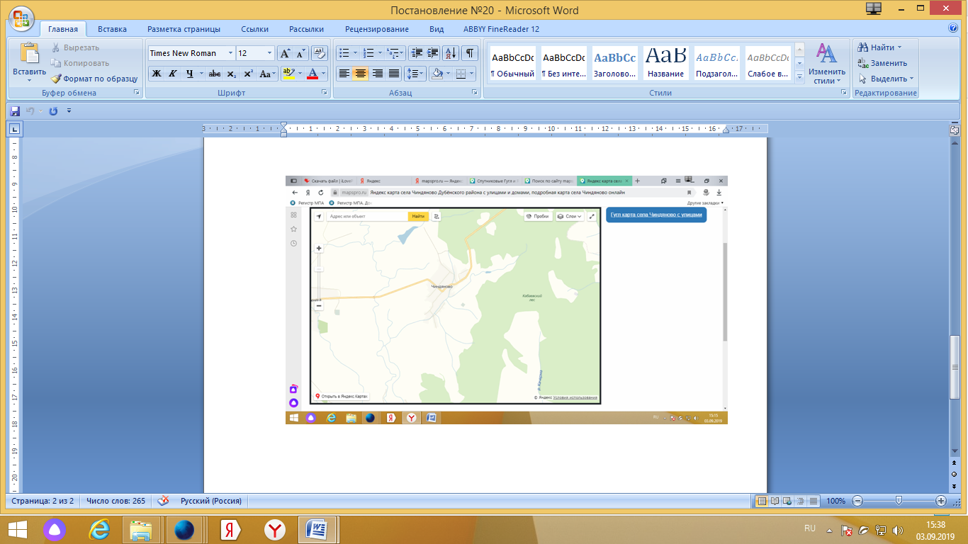

постановлением Чиндяновского
сельского поселения Дубенского
муниципального района
от 29.08.2019 г. № 20

Реестр мест (площадок) накопления твердых бытовых отходов, расположенных на территории Чиндяновского сельского поселения Дубенского муниципального района Республики Мордовия.

 | Наименование населенного пункта | Данные о нахождении мест (площадок) накопления твердых коммунальных отходов |  |  | Данные о технических характеристиках мест (площадок) накопления и ТКО |  |  |  |  | Данные об источник образования ТКО | Данные о собственниках мест (площадок) накопления и ТКО  (Для юр. Лиц полное наименование, номер ЕГРЮЛ, фактический адрес  Для ИП ФИО,ОГРН,адрес регистрации по месту жительства.  Для физ.лиц- ФИО, серия, номер, дата выдачи паспорта и иного документа, адрес регистрации, к/ телефон) | Дата и номер решения о включении (отказе) сведений о месте (площадке) накопления и ТКО в реестр.
 | Наименование населенного пункта | Адрес контейнерной площадки | Адрес обслуживаемых домов (названия улиц) | Географические координаты площадки | Покрытие(грунт, бетон, асфальт, иное) | Площадь( м2) | Количество контейнеров с указанием объема |  |  | Данные об источник образования ТКО
 |  |  |  |  |  |  | Размещенные, шт. | Планируемые к размещению, шт. | Объем, м3 | Данные об источник образования ТКО
 | с.Чиндяново | Ул.Советская  Ул. Гагарина  ул.Молодежная  Ул.Ленинская  Ул.Кооперативная  Ул.Пролетарская  Ул.Набережная  Ул.Лесная | Ул. Советская  Ул. Гагарина  ул.Молодежная  Ул.Ленинская  Ул.Кооперативная  Ул.Пролетарская  Ул.Набережная  Ул.Лесная | 13,40,59,87.  23.  10  2,12,59.  19,33,61,82.  14.  4.  4. | грунт | 4 | 17 | 0 | 1,1 | Твердые коммунальные отходы

